**Interfata**

**In header**

Bară de navigatie



Titlu



**In Body**

4 Butoane spre alte pagini



Descriere

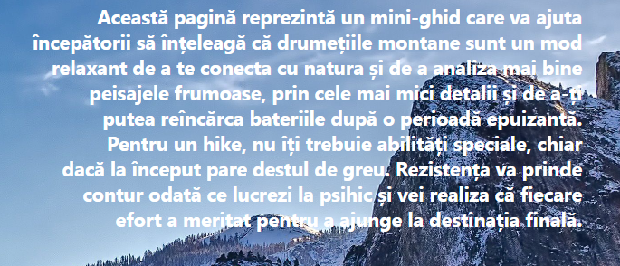

Continut pagina:

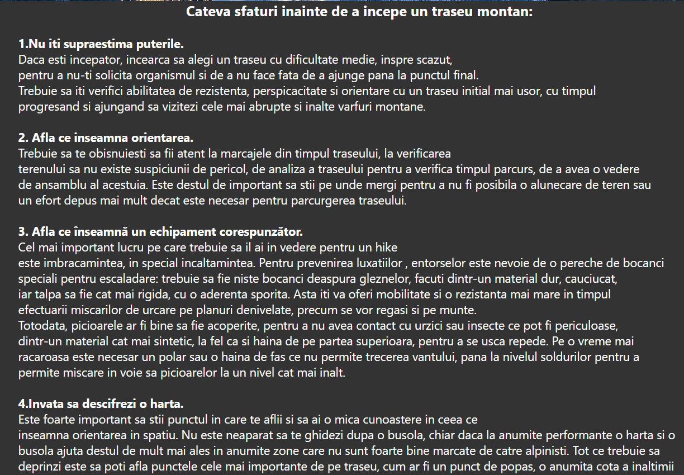

**Buton 1**

**In header**



Titlu



**In body**

Buton “inapoi”



Imagine fundal



Continut pagina

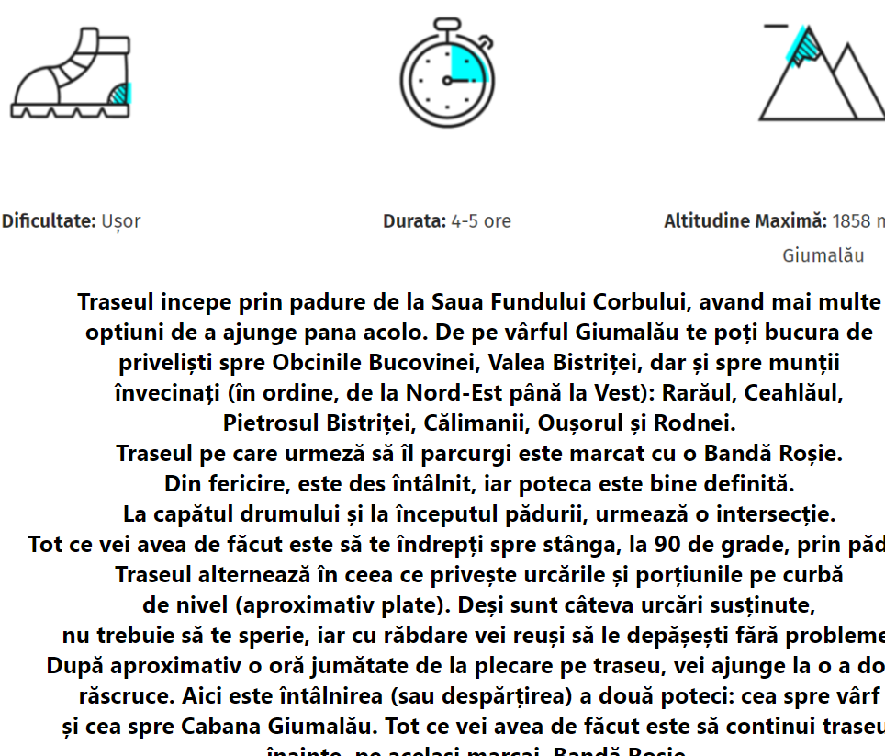

Imagini relevante

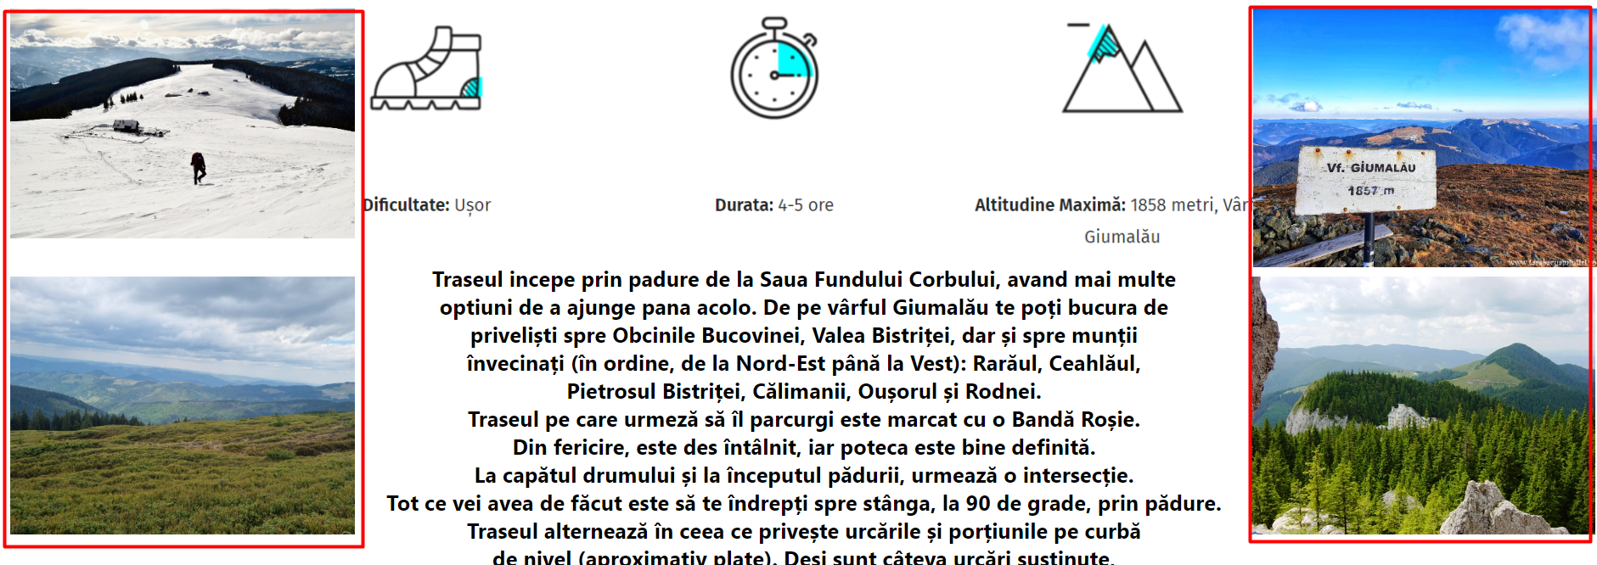

Buton 2, 3, 4 similar cu Buton 1